UNIVERSIDAD DE LAS ARTES

Escuela de Cine y Artes Audiovisuales

Proyecto Integrador Interdisciplinario

Características del Cinema Verité en la creación de un documental experimental sobre Danza Contacto Improvisación

Previo a la obtención del Título de:
Licenciada en cine y Artes Audiovisuales

Autora:
Genesis Carolina Carvajal Castellanos

GUAYAQUIL - ECUADOR

Fecha de la defensa: 17 de febrero de 2020

Declaración de autoría y cesión de derechos de publicación de la tesis

Yo, Genesis Carolina Carvajal Castellanos, declaro que el desarrollo de la presente obra es de mi exclusiva autoría y que ha sido elaborada para la obtención de la Licenciatura en Cine y Artes Audiovisuales. Declaro además conocer que el Reglamento de Titulación de Grado de la Universidad de las Artes en su artículo 34 menciona como falta muy grave el plagio total o parcial de obras intelectuales y que su sanción se realizará acorde al Código de Ética de la Universidad de las Artes. De acuerdo al art. 114 del Código Orgánico de la Economía Social de los Conocimientos, Creatividad E Innovación* cedo a la Universidad de las Artes los derechos de reproducción, comunicación pública, distribución y divulgación, para que la universidad la publique en su repositorio institucional, siempre y cuando su uso sea con fines académicos.

_________________________
Firma del estudiante

*CÓDIGO ORGÁNICO DE LA ECONOMÍA SOCIAL DE LOS CONOCIMIENTOS, CREATIVIDAD E INNOVACIÓN (Registro Oficial n. 899 - Dic./2016) Artículo 114.- De los titulares de derechos de obras creadas en las instituciones de educación superior y centros educativos.- En el caso de las obras creadas en centros educativos, universidades, escuelas politécnicas, institutos superiores técnicos, tecnológicos, pedagógicos, de artes y los conservatorios superiores, e institutos públicos de investigación como resultado de su actividad académica o de investigación tales como trabajos de titulación, proyectos de investigación o innovación, artículos académicos, u otros análogos, sin perjuicio de que pueda existir relación de dependencia, la titularidad de los derechos patrimoniales corresponderá a los autores. Sin embargo, el establecimiento tendrá una licencia gratuita, intransferible y no exclusiva para el uso no comercial de la obra con fines académicos.

Miembros del tribunal de defensa

Santiago Harris Hermida
Tutor del Proyecto Interdisciplinario

Amaranta Pico
Miembro del tribunal de defensa

Julie Tomé
Miembro del tribunal de defensa

Agradecimientos
Katy Niza
Elizabeth Chóez
Ericka Sánchez
Patricio Albarracín
Noelia Espinoza
Marco Crespo
Dayana Gálvez
Mónica Castellanos
Keyla Carvajal
Isabel Flor
Juan Xavier Valverde
Mariana Moncada
Luis Guevara
Eco, Core y Caronte
A los maestros:
Steve Paxton
Wim Wenders
Olaf Kehler
Sofia Barriga
Julie Tomé
Juan Martín Cueva
Arsenio Cadena
Santiago Harris
Dedicatoria

A quienes danzan con el alma.
Sienten con el cuerpo.
Sudan con la piel.
Al delirio.
Al movimiento.
Al sonido
A la imagen.
A la música.
Espiral.
Árbol.
Animal.
Lluvia.
A quienes miran con otros ojos.

Resumen
El objetivo de esta tesis es investigar y analizar diferentes teorías cinematográficas para la realización de un documental que propone la adaptación de la Danza Contacto Improvisación al cine. Basándose en la teoría de montaje de Sergei Eisenstein, el Cinema Verité de Jean Rouch y la práctica de Danza de Contacto, se pretende encontrar una relación entre el movimiento dancístico y el cinematográfico para adaptar ambos a un lenguaje audiovisual. Tanto la tesis como el documental, se exhiben y distribuyen con libre acceso al público para fines educativos.

Palabras clave: Danza, cine, Cinema Verité, Contacto Improvisación.

Abstract
The objective of this thesis is to investigate and analyze different cinematographic theories for the realization of a documentary that proposes the adaptation of Contact Improvisation Dance to the cinema. Based on the montage theory of Sergei Eisenstein, the Cinema Verité theory by Jean Rouch and the practice in Contact Dance, it is intended to find a relationship between the dance and the cinematographic movement to adapt both to an audiovisual language. Both the thesis and the documentary are exhibited and distributed with free access to the public for educational purposes.

Keywords: Dance, Cinematography, Cinema Verité, Contact Improvisation.

ÍNDICE GENERAL
Portada ……………………………………………………………………................... 2
Preliminares……..…………………………………………………………………….. 3
Resumen...…………………………………………………………………………….. 6
Introducción…………………………………………………………………………... 10
La causa (Capitulo 1)
Antecedentes e influencias…….……..………………………...……........................... 13
1.1 Lo que pasa en la danza, lo que pasa en el cine……………....................... 15
1.2 Acercamiento a la danza...…..…….……………………………………… 16
1.3 Acercamiento al cine……………………………………………………... 18
La consecuencia (Capitulo 2)
2.1 El movimiento desde la danza…………………………………................. 22
2.2 Del proceso (Propuesta artística)
El movimiento desde el cine…………………………………………………. 28
2.3 De la obra: Punto de Encaje………………….………………...………… 29
La causalidad (Capitulo 3)
3.1 Conclusiones de la culminación del proyecto y su exhibición………….. 32
3.2 Epílogo…………………………………………………………………... 34
Bibliografía y Filmografía………..…………………………………………. 35
Anexos………………………………………………………………………. 36

INDICE DE IMÁGENES
El camarógrafo Marco Crespo T. documentando en video el taller “Lo tangible de la confianza” impartido por el instructor de la danza Contacto Improvisación, Santiago Harris Hermida. Cuenca, Azuay, julio del 2019. Foto por Genesis Carvajal.
- El camarógrafo Marco Crespo T. documentando en video el taller “Lo tangible de la confianza” impartido por el instructor de la danza Contacto Improvisación, Santiago Harris Hermida. Cuenca, Azuay, julio del 2019. Foto por Genesis Carvajal.
- Katy Niza, participante del taller “Lo tangible de la confianza” documentando en video. Cuenca, Azuay, julio del 2019. Foto por Genesis Carvajal.
- Geova Tomas Toledo y Elizabeth Chóez participando del taller “Lo tangible de la confianza”. Cuenca, Azuay, julio del 2019. Foto por Genesis Carvajal.
- Noelia Espinoza, participante del taller “Lo tangible de la confianza”. Fotograma del documental Punto de Encaje, enero del 2020.
- Participantes del 3er festival de la Danza Contacto Improvisación en la comuna Valdivia, Santa Elena, agosto del 2019. Foto por Genesis Carvajal.
- Afiche promocional del taller “Lo tangible de la confianza”. Cuenca, Azuay, julio del 2019.
- Afiche promocional del 3er festival de la Danza Contacto Improvisación en la comuna Valdivia, Santa Elena, agosto del 2019. Por grupo Somos Solo Uno.
- Noelia Espinoza y Dayana Gálvez en un jam de contact improvisación. Diciembre, 2019. Foto por Genesis Carvajal
- Santiago Harris y Patricio Albarracin en un jam de contact improvisación. Diciembre, 2019. Foto por Genesis Carvajal
- Foto grupal de los participantes del taller “Lo tangible de la confianza”. Cuenca, Azuay, julio del 2019. Fotografía por Silvia Correa Carrera.
- Afiche promocional del documental Punto de Encaje. Afiche realizado por Dayana Gálvez.

Genesis Carolina Carvajal Castellanos. Escuela de cine. 17 de febrero del 2020.

Introducción
A través de este trabajo de investigación se pretende analizar cómo las diferentes teorías y referentes cinematográficos que se plantean aquí influenciaron en la realización de un documental que adapta la danza Contacto Improvisación al cine. Aquí se investiga cómo y qué ha aportado la técnica documentalista Cinema Verité al cine y cuáles fueron las consecuencias de realizar un documental a partir de esta tendencia. El propósito es encontrar similitudes generadas por la técnica de la danza Contacto Improvisación (C.I) y el cine para que se complementen entre sí.
A través de las respectivas disciplinas de danza y cine se descubrirá si las mismas comparten un diálogo en común que pueda establecer una nueva mirada acerca del proceso de realización cinematográfica documental. De esta manera, quien se proponga registrar una danza de esta índole pueda tener como ejemplo, la visión e investigación propuesta en esta tesis al momento de realizar un proyecto. Se considera que es importante valorar e incluir en un proceso cinematográfico las técnicas que otras artes nos brindan porque pueden poseer en su desarrollo un procedimiento que establezca una propuesta distinta en una puesta en escena, un mejor acercamiento a los personajes que se registran, entre otros parámetros. Se propone exhibir y distribuir el documental tanto como esta tesis, con libre acceso al público para fines educativos.
La variedad de situaciones que invitan a compartir una actividad física y en contacto con un grupo de personas son muchas, entre estas la danza. Las clases de danza de Contacto Improvisación desarrolladas en la Universidad de las Artes de Guayaquil “…generan las condiciones para que los participantes se encuentren a sí mismos y a los otros desde la confianza y se abran a relaciones fluidas, creativas y lúdicas en el contexto de la danza”. A través de las técnicas y de distintos ejercicios de percepción y escucha de la relación del cuerpo con la materia y otros cuerpos, aparece un lenguaje de comunicación no verbal a partir del movimiento corporal en donde se genera una danza.
Desde este indicio surgió mi interés por participar en las clases y documentar esta forma de danza; así descubrí mediante la práctica cómo se iban presentando y reproduciendo imágenes que son estrechamente visuales. Por lo que pensé que dentro del contexto del cine se podrían transmitir dichas imágenes al espectador haciendo uso de elementos como la representación. Además de ello, a lo largo de esta investigación descubrí algunas similitudes que la técnica en danza y en el cine tienen en común desde la forma en la que ambas prácticas se ejecutan.
De la tesis de María Francisca Morand podemos conocer que, la danza de Contacto Improvisación es una forma de danza que surgió en el año 1972, cuando el bailarín moderno Steve Paxton la “creó” a partir de las ideas sobre el movimiento que había trabajado previamente con su maestro Marce Cunningham. Según Marcia Siegel, el contact es un sistema de movimiento en forma de dúo en el cual los bailarines llevan a cabo secuencias de movimientos improvisados. El contact conlleva que los bailarines guíen el movimiento manteniendo distintos puntos de contacto con el cuerpo del otro en forma de soporte, al brindar y sostener el peso propio y el de la otra persona. En el proceso se usan giros, rodadas y deslices focalizando segmentar todas las partes del cuerpo en varias direcciones simultáneamente, en un movimiento fluido basado en lo natural y lo honesto, consecuencia del juego con el peso, momentum y gravedad. En el medio de este proceso se crea un dialogo no verbal, en el cual se enfatiza la comunicación a través del movimiento corporal.
Con esta tesis espero dar a conocer mi experiencia adaptando la danza al cine, para que se tome en cuenta en la creación de futuros proyectos cinematográficos de carácter interdisciplinario. Entre los autores que constituyen esta investigación, he escogido a Jean Rouch y Sergei Eisenstein, por ser desde mi perspectiva los mayores exponentes de la realización de un cine sin pretensiones, siendo esta la dirección en la que está orientada esta investigación. Los autores y sus teorías de Cinema Verité y montaje respectivamente influenciaron fuertemente en la creación del documental al aportar con una forma de registro accesible, honesto y experimental que, fue necesaria aplicar en este trabajo dada la complejidad del contexto de la danza. La práctica de Danza Contacto Improvisación genera una sensibilidad en el contacto con el otro, la misma sensibilidad que fue tomada en cuenta para crear una cercanía en el momento de registrar al danzante en escena. A su vez, el hecho de ser una danza irrepetible al hacer uso de la improvisación hizo que la cámara acogiera esta técnica desde su registro. La técnica de improvisación en danza en palabras de María Francisca Morand es descrito como, “el primer proceso donde la experimentación con el movimiento imaginado es llevado a un estado real de composición al crear un motivo como punto de partida”. Visto desde la perspectiva en donde se ejecuta el movimiento del camarógrafo con el dispositivo a filmar y el sujeto en la mira, la técnica de improvisación antes descrita se ajusta muy bien al trabajo que se desempeña para lograr capturar una imagen en movimiento.
El Cinema Verité de Rouch en esencia se inclinaba más por el uso de la improvisación al momento del registro audiovisual, pese a contar con una previa investigación sobre la naturaleza del documentado ya que, al permitirse que los eventos sucedan de forma aleatoria y sin un previo guion, éste prescindía de una dirección determinada.
En el capítulo uno titulado “La Causa”, se explica los antecedentes, pertinencia del proyecto y los objetivos que llevaron a la realización de esta investigación y del documental. En el mismo, se evalúa la técnica de los referentes cinematógrafos que aportaron en la creación visual, sonora y en el montaje.
El capítulo dos, “La Consecuencia” contiene la experiencia personal a través de los procesos de investigación y en poner en práctica las teorías documentalistas investigadas sobre el documental.
El capítulo tres, “La Causalidad” reúne los dos primeros capítulos haciendo un análisis de los resultados de la investigación y de la realización del documental. Así mismo, se explica la propuesta de distribución y exhibición del documental como producto final de la investigación.

CAPITULO 1
La Causa
En orden para comprender tanto la práctica del cine como la de la danza de Contacto y sus metodologías, en este capítulo se tratará contenido de distintas tendencias que determinaron qué estrategia cinematográfica seguir en la investigación.

Antecedentes e influencias
En el campo de las artes escénicas de la ciudad de Guayaquil podemos encontrar un número significativo de personas practicando danza fuera y dentro de instituciones. Un ejemplo es el grupo de danza contacto improvisación de la Universidad de las Artes que se conforma por estudiantes de la universidad y público en general, quienes realizan clases técnicas y además sesiones de improvisación a las que les llaman “Jam”. En especial se practica también en otras ciudades del Ecuador como Quito y Cuenca, en las cuales se ha logrado condensar un gran grupo de personas que continúa el legado de esta forma de danza.
De la misma manera, también hay personas de diversos países que han dejado registro de videos que documentan y exponen la experiencia del C.I. a través de plataformas como YouTube y Vimeo, de los cuales destaco el film de Morris Gabo “Propuesta/escucha/sentir/ser” que se basa en testimonios de participantes de esta forma de danza para retratar y componer una pieza sensible a partir de imágenes de una comunidad practicando Contact y el recurso de la voz en off.
Otro de los documentales que influyen en esta investigación por la forma de registro y composición es Pina. En esta adaptación, Wim Wenders recrea las coreografías de la bailarina Pina Bausch a un lenguaje cinematográfico, haciendo uso de la voz de los estudiantes de Bausch como un recurso narrativo para inmortalizarla. Además, la idea de crear un significante de las obras coreográficas de la artista, usando distintos puntos de mirada cinematográficos, aporta también a esta investigación de cómo adaptar formas de danza al cine. Con los planos que decidió utilizar Wenders para registrar cada coreografía, parece querer introducir al espectador dentro de la pantalla de cine porque, sin llamar su atención con la palabra directamente hace uso de encuadres de la imagen en su totalidad visto desde distintas perspectivas para receptar la obra en todo su esplendor. Con la forma en la que se filma parece que el director pretende hacer sentir consciencia de que lo que estás viendo es un registro de una obra de danza que fue filmada en un tiempo distinto del que hubiese transcurrido si se viera la misma obra ejecutada en vivo y sin cortes. Las coreografías hacen el trabajo de hablar por si mismas desde un lenguaje no verbal, dando paso a que la respuesta del espectador corresponda a la forma de registro del documental, el cual estimula el sentido de la mirada.
Ambos documentales siguen una línea narrativa compuesta por introducción, desarrollo y cierre, el cual se sostiene de un diálogo verbal sobre lo que ocurre dentro de la danza cuando se ejecuta en sí, visto desde el punto personal de los personajes. De manera que, más que tratarse sobre la historia de la vida de alguien o de su trabajo, estos hablan sobre la danza como un personaje principal sin tratar de explicar lo que significa el contenido de cada obra expresamente. Más bien estos documentales relatan el motivo que llevó al danzante a ejecutar el movimiento pero no explican si la composición de la danza tiene algún significado en particular, lo cual me lleva a pensar que este tipo de danza de origen contemporáneo, desde el punto de vista de un espectador, no necesita de una comprensión racional. Posteriormente se usa esta idea para la realización de nuestro documental, desde su registro hasta la composición de las imágenes representativas en la etapa de montaje y el estudio de los resultados de la misma, haciendo uso de un cine explorativo en el que la cámara forma parte del proceso de investigación.
En el género de ficción y docuficción, los autores que dirigen esta investigación son Eliseo Subiela, Lars Von Trier, Maya Deren y Carlos Reygadas porque, también utilizan el recurso de los símbolos a base de imágenes para sugerir la asociación de una cosa con otra. Esto evoca un sentimiento que aporta a la narrativa de sus películas. Es precisamente esa base cinematográfica la que se pretende seguir, para develar los dispositivos que, dentro de la danza como en el cine, se ejecutan para transmitir un mensaje. Para ejemplificar, puede servir de modelo una escena de la película Post Tenebras Lux que al hacer uso de imágenes que son registradas fuera de la transición de la historia logran transmitir una emoción. En ella se ve a un hombre sufrir la angustia de haber matado a alguien tras haberle robado, lo cual lo lleva al suicidio. A mi parecer en vez de recurrir a ejecutar una escena en la que el personaje se quitaría la vida, o mostrar todas las fases de su sufrimiento, Reygadas asume la emoción generando un significante a través de la imagen de unos árboles que al ser derribados caen al suelo. Otro ejemplo muy representativo lo encontramos en la película Nymphomaniac en la cual su personaje principal Joe, guía su historia personal contándola a través de imágenes que hacen alusión a su vida. En las imágenes adjuntas Joe comparaba la forma en la que un pescador cautiva a su presa con la forma en la que ella cautiva a los hombres.
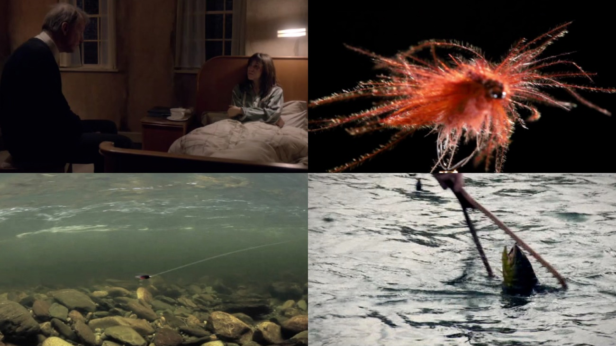
A partir de estas imágenes representativas, busco hacer una analogía entre el movimiento y el lenguaje dancístico y cinematográfico que se genera dentro de la práctica de la danza y el registro audiovisual de la misma. A través de eso se toman otras imágenes que sugieren el movimiento que el danzante ejecuta en acción, con el propósito de que ambas imágenes se complementen.

1.1 Lo que pasa en la danza, lo que pasa en el cine
Para la adecuada metodología cinematográfica que se desea emplear en el documental primero se necesita comprender cómo funciona la práctica que se quiere adaptar. En el proceso técnico de la danza de Contacto, quienes lo practican aprenden cómo caer y cómo mantenerse de pie, estudian la gravedad y el peso de los cuerpos en relación con otros cuerpos o el de ellos mismos, en espera del momento preciso en el que se genere un movimiento. Dentro de la práctica de la danza percibí que a través de los cinco sentidos se intenta explorar la materia desde un estado similar a la meditación y previo a eso se espera encontrar un motivo que lleve al movimiento. Según María Francisca Morand, “el motivo es el punto de partida, en movimiento, para la composición coreográfica y se necesitará usar la improvisación como una manera de desarrollar el motivo inicial para encontrar nuevos para el resto de la composición”. El movimiento en la danza de improvisación se produce cuando en el interior se halla algo que provoca el movimiento y su ejecución, esto se traduce en una conversación no verbal a partir de ese sentimiento que impulsó en primer lugar al movimiento. Algo parecido sucede en el mundo interno de las personas, cuando en el impulso de traer un recuerdo de la memoria se termina traduciendo una imagen.
La relación entre la ejecución del movimiento de la danza con el que sucede en el cine, se encuentra cuando éste último también espera del momento preciso en el que todos los elementos se encuentren constituidos en escena para capturarlo en una imagen y sonido. Esto funciona cuando todos los elementos que componen un cuadro se encuentran cumpliendo un rol por sí mismos. Así mismo toda decisión tomada tiene una razón de ser, un motivo. El director de una película decide realizar una toma de tal ángulo o hacer una toma de sonido desde tal perspectiva porque de esa manera todo se relaciona y adquiere un sentido permitiendo transmitir un mensaje. Basándome en el ensayo de Dayana Gálvez sobre el movimiento que ejecuta el equipo técnico de una producción cinematográfica, tomo sus palabras cuando describe que, “el equipo es impulsado a moverse por sus necesidades creativas, ya que debe imaginarse en dónde deberá estar ubicada la cámara o dónde serán captadas las vibraciones sonoras” es decir, todo un personal detrás de una realización cinematográfica se encuentra realizando una especie de coreografía, trazando una línea que los dirige a trasladarse a través de la locación para poder registrar una imagen y sonido en movimiento. Por ejemplo, por lo general el microfonista hallará su espacio detrás del camarógrafo, no sin dejar de moverse de tal manera que se encuentre lo más cercano a la fuente de registro pero, evitando aparecer en la imagen. Gálvez sostiene su investigación manifestando que “un set de filmación se encuentra en constante movimiento y es por ello también una danza”. A veces, ni el ensayo más exhaustivo hará que todo se produzca de la manera en la que se esperaba; en ciertos casos la improvisación juega un rol muy productivo en los resultados. El uso de la improvisación en el cine podría superar la expectativa sujeta a un guion, por ejemplo, cuando un actor termina reinterpretando de una forma más natural y con sus propias palabras un diálogo pre escrito.
El equipo de la producción se encuentra siempre a la expectativa del momento en el que suceden las cosas para capturarlas en veinticuatro cuadros por segundo, creando la ilusión del movimiento desde lo audiovisual. En la danza se produce un movimiento a partir del momento en que se respira o se mantiene en pie, es decir, uno nunca se encuentra realmente estático. El practicante de la danza de contacto “no se limita a la captación sensible de los cuerpos externos, sino también a las sensaciones internas en que el propio cuerpo interactúa con las fuerzas físicas que lo afectan” a esto Steve Paxton llama pequeña danza.
A partir de estas analogías que se perciben en la práctica del Contact y en el cine argumento también que, el procedimiento de registro del cine documental es distinto, aún más el cine antropológico y etnográfico, en el que la cámara como instrumento adopta una importante misión dentro de la investigación, por la relación que establece en el campo con los sujetos filmados la cual debe partir de la adaptación e improvisación. La finalidad del producto en su proceso y totalidad es registrar el movimiento corporal y estudiar el comportamiento observable. En palabras de Sol Worth, para diferenciar una película etnográfica de una que no lo es “se debe examinar en primer lugar, no el film, sino porqué se hizo y cómo se utiliza” . Lo que sugiero aquí es que, por un lado, tanto el camarógrafo como el danzante desde sus prácticas respectivas, realizan una dinámica que consiste en encontrar un motivo para moverse en su espacio y por otro lado que el cine antropológico y experimental es parte de una investigación meramente observacional más que explicativa. Se puede considerar entonces que cualquier película está cargada de información que puede ayudar a desenvolver la historia, pero no todas las películas llevan una misma estructura narrativa que culmina resolviendo y explicando todo.
El cine observacional o cine directo está dedicado a darle prioridad a ver una imagen sin convenciones (textuales, ni voice-over). En la parte estética, se caracteriza por contener tomas de larga duración para crear una conexión espacio-temporal con el espectador y se basa en el registro de eventos de la vida cotidiana que no sugieren un conflicto dramático, ni explican el mismo, solo muestran un contexto de vida. (Pablo Lanza, 2013: 82-84). A diferencia del Cinema Verité, el cine directo se basa en un filme sin pretensiones durante todo el proceso en que se concibe la película. También nace sin un guion previo pero en éste tipo de documental en cambio, se escatima no intervenir con la palabra en ningún momento del filme. Desde un contexto ético, el cine observacional parece respetar en todo momento al objeto de filmación al adoptar una postura pasiva en la que se somete a las condiciones reales que devengan del mismo en lugar de recrear una situación o darle una acción al sujeto de estudio, para hacer que las cosas sucedan a conveniencia del realizador de la película.
1.2. Acercamiento a la danza
Algunas personas quienes contribuyen con la realización del documental se prepararon en la técnica de Contacto Improvisación desde hace varios años y continúan practicando esta danza; otros como el camarógrafo se dedicaron a la observación de la práctica para así poder tener un acercamiento más claro desde la cámara. Por mi parte, me dediqué a la práctica y observación de la danza y a relacionarme con los practicantes dentro de ella, entre los cuales descubrí un vínculo que une nuestras vidas personales y que podría estar relacionado con la forma en la que nos movemos dentro y fuera de la danza. Gracias a la experiencia adquirida, se generó una confianza entre todos quienes forman parte del documental, permitiéndonos relacionarnos de una manera fluida durante la práctica del contact. El hecho de bailar con un mismo grupo de personas durante un tiempo determinado mucho antes de empezar a registrarlos, influenció mucho en el resultado del documental porque se logró un acercamiento con los participantes, los cuales se sentían cómodos con la presencia de la cámara. En muchas ocasiones también se animó a los participantes a que asumieran el rol del camarógrafo y se atrevieran a registrarse en video los unos a los otros mientras bailan, con el objetivo de integrar otro punto de vista desde las artes escénicas.
El proyecto empieza desde 2018 cuando empecé a asistir a los Jams de Contact para posteriormente tomar las clases. Mientras aprendía de la técnica fue cuando entendí el contexto de la danza y de allí surgió la idea de utilizarlo como proyecto de investigación de tesis. En primera instancia se esperaba realizar un documental etnográfico que se base en los comuneros de la Cultura Valdivia de la provincia de Santa Elena practicando el C.I. y aunque eso no dio buenos resultados por el escaso interés de los mismos con el proyecto, si creó un contacto para realizar un encuentro de danza posteriormente en dicho lugar. Desde ese punto de partida, se empezó a trabajar de lleno con la comunidad de Contact ya existente en Guayaquil, tratando de generar encuentros en los que se juntaron contacteros (practicantes de contact) de varias provincias del Ecuador. El documental integra varios encuentros de Contacto Improvisación entre los cuales están el taller Lo tangible de la confianza en Cuenca, Laboratorio Respiral: Impro clown-contact en Guayaquil, 3er encuentro Festival internacional de Contact Ecuador – Ancestral Comuna Valdivia y diversos Jams.

1.3. Acercamiento al cine
Desde mi percepción, en el Contact se aplican técnicas que el cine tiene la capacidad de registrar, como por ejemplo el de la improvisación. La evolución de la cámara y de la grabadora de sonido en términos de dimensión física y calidad, en la actualidad en comparación con los años en los que Alice Guy empezaba a hacer cine, lo convierte en un instrumento manejable y transportable, el cual permitió tener la accesibilidad de documentar esta danza. Por eso, las propuestas audiovisuales que planteo prescinden de equipos cinematográficos más aparatosos, como luces y demás. El dispositivo de registro entonces, adquiere también una manera en la que se usa la improvisación al igual que en la danza. Jean Rouch usaría la cámara al hombro por motivos prácticos más que estéticos pues, al deliberadamente dejar a sus personajes hacer lo que ellos querían sin previas indicaciones, la posición de la cámara ayudaba a ejecutar movimientos más ágiles al momento del registro.
Al momento de registrar algo que se basa en la improvisación, sucedió por ocasiones que interviene una urgencia por documentar la mayor cantidad de imágenes posibles y el movimiento se ejecuta mucho más rápido adaptando la máquina al cuerpo humano. Además, la cámara al hombro permite realizar un acercamiento más próximo al personaje al no usar equipos que sujeten la cámara al suelo y que por su tamaño ostentoso intervengan en dicha cercanía a la que se pretende llegar. Por otro lado, la estrategia de limitarse a un número determinado de equipos y personal de filmación no sólo aporta a crear una convivencia con el personaje sino también ayuda a evitar intimidarlo.
La técnica de documental que plantea esta tesis defiende al Cinema Verité y al Cine Observacional, como una forma orgánica de representar una realidad por el hecho de tomar consciencia acerca de cómo establecer un contacto más humano con el personaje y su entorno. Esta técnica documental desde la concepción del registro audiovisual se basa en reconocer nuestro cuerpo humano como un medio que se pueda adaptar a una máquina y a las condiciones de la filmación, y ese indicio es el que conduce a llevar una relación más personal entre el sujeto, la máquina y el espacio. En una producción audiovisual por lo general se hace uso de grandes soportes de apoyo para la cámara tales como, el Ronin, trípode y steadycam.
El llamado cine realidad, lo introdujo Jean Rouch con su cámara al hombro desde que surgió la necesidad por el cineasta de registrar el mayor contenido de imágenes sin invadir con ostentosos equipos de cine, la privacidad entorno al lugar y al individuo que procura grabar. Rouch simplifica el uso de estos equipos con la intención de crear una atmosfera más amena al momento de acercarse a sus personajes, lo cual genera una confianza y hasta complicidad entre la relación director – personaje, misma que podemos apreciar en trabajos del autor como, Les Maîtres Fous. Esta adaptación cuenta hechos reales ocurridos en el pasado de las vidas de un grupo religioso de negros migrantes de Francia que son oprimidos por el gobierno colonial Británico. El director propone a este grupo interpretar a través de la actuación los sucesos en los que se vieron atacados en el pasado. En propias palabras de Rouch, “Les propuse rodar un film donde interpreten su propio papel, donde tuviesen el derecho de hacer y decir lo que quisiesen.”.
Lo positivo de haber recurrido a minimizar el equipo técnico, es decir, las máquinas e incluso prescindir de personal extra, dio como resultado que la película trasmita una sensación de libertad, y llevó a que el espectador se sienta inmiscuido en la experiencia de este grupo de personas. Con una cámara que parece invisible ante el sujeto de registro y un trabajo de campo exhaustivo, Rouch logra un acercamiento muy sensible entre sus personajes y el espectador, así mismo, sus films respetan una ética al momento de registro. El director comenta dentro de la película que él se expuso a convivir con estas personas en las condiciones que sobrevivían, siguiéndolos a donde iban todo el tiempo. El contacto con los personajes juega un rol muy importante para una puesta en escena con resultados genuinos y la técnica de cámara al hombro reproduce un movimiento que mimetiza el del sujeto frente a la cámara, al tener acceso para desplazarse con facilidad frente a cualquier cosa. (Vivina Perla Salvetti, 2012: 6)
El Cinema Verité está sujeto a que cualquier cosa pueda suceder porque se plantea desde un inicio no direccionar el relato en una línea horizontal, lo que convierte a la película en una forma subjetiva. Por ejemplo, el cine ficción se compone casi siempre por escenas fijas sujetas a un trípode que van siendo llenadas por elementos que en su totalidad describen solo acciones tras acciones que va cumpliendo el personaje en su camino. En detalle ese camino estaría compuesto por introducción al personaje, conflicto, desarrollo del conflicto y final. El cinema Verité desde su dispositivo de registro deconstruye esta composición narrativa tradicional y sigue una línea vertical que va en ascenso para desarrollar las características del personaje en sí, basándose en lo que compone su mundo interno, sus sentimientos. Cabe recalcar que no se está juzgando qué técnica es mejor que otra, se está diferenciando los objetivos entre el Cinema Verité y el Cine Observacional, de las cuales el cine de realidad es el que esta investigación pretende seguir porque es el que más se acerca a la finalidad del proyecto.
De la posibilidad de adaptar la danza al cine a través del Cinema Verité, surge la investigación que se analiza en esta tesis para traducir el lenguaje que genera la danza Contacto Improvisación a un material audiovisual, mismo que puede ser de gran interés para futuras adaptaciones de la danza al cine.

CAPITULO 2
La Consecuencia
En este capítulo se explica cómo influyeron las técnicas cinematográficas de los autores Jean Rouch y Sergei Eisenstein en la construcción del documental y como se usaron en la realización desde sus distintas etapas, las cuales se componen por pre-producción, producción y post-producción.

2.1 El movimiento desde la danza
Registrar audiovisualmente una danza que usa la improvisación resultó desafiante pues, pese al intento de pre concebir el movimiento de los participantes para capturar las imágenes en un momento preciso, el camarógrafo empezó a experimentar utilizando movimientos que se regían por la dinámica que los bailarines ejecutaban en distintos momentos. Estos movimientos deben ser desglosados por partes, movimiento de cámara, movimiento del sujeto a filmar y lo que yo llamo, movimiento en la mirada del público. El trabajo de la cámara es trazar una línea imaginaria para anticipar como se va a desplazar frente al sujeto que tiene por registrar, desde el espacio que los separa el uno del otro. La investigación para registrar el documental desde la cámara incluyó casi año y medio de introducción a la práctica del contact en donde me mantuve en constante contacto con el mismo grupo de participantes quienes participaron en el documental, lo que aportó para conocer cómo se mueven en su propio universo y como se relacionan compartiendo un mismo espacio con el otro. De esta forma se pudo prever como moverse dentro del espacio del registro sin inmiscuir en el mundo de los demás mientras se grababa a alguien en específico.
De todos los movimientos de cámara ejecutados puedo hablar del plano secuencia. En el registro del documental hubo en su mayor parte, largos planos secuencia que seguían la continuidad de la danza que se presentaba durante los jams de Contact. Se optó por utilizar este plano en un tamaño completo en dimensión al cuerpo humano porque de esa manera se puede obtener más información para observar. Lo que registra la cámara posee un ritmo guiado por el nivel de interacción que se da en los jams, los cuales suelen empezar con un ritmo lento hasta que los bailarines se van integrando en dúos y de allí surge una danza más activa. El valor de plano que predomina en la imagen es un plano medio que aborda la composición humana desde la cabeza hasta el torso. Se hizo uso de este plano en particular porque se considera que permite tener un mayor acercamiento hacia el objeto de registro, haciendo que el espectador ingrese al universo que se le presenta.
Este tipo de movimiento de cámara y valor de plano lo podemos encontrar en documentales como Leviathan, en el cual la cámara desde un punto de vista subjetivo muestra el entorno en el que se desarrolla una tripulación de pescadores. Según Pablo Castriota en Leviathan “hay imágenes que brotan no desde el ánimo contemplativo, sino desde la más pura interacción física con el entorno” lo cual es interpretado como una experiencia sensorial dentro de un universo que desconocemos. El diario vivir de unos pescadores es contado desde el punto de vista de los mismos al cargar consigo las cámaras que realizan el registro. En su mayor parte hacen uso de planos muy cerrados, como planos medios y primeros planos los que como mencioné antes, nos hacen sentir apegados a lo que vemos. Como resultado, Leviathan es una obra abstracta que a través de la experimentación de la cámara en constante movimiento y un sonido crudo y realista logra establecer un vínculo entre las imágenes y el espectador sin tener que contar una historia tradicional basada en la vida interna de un personaje.
Más que autobiográfica, el documental Punto de Encaje no contiene una historia con un trasfondo de la vida de un personaje, ni habla sobre un tema en concreto, inclusive por el hecho de carecer casi totalmente de la palabra. Con ello se pretende llegar al espectador desde una forma menos convencional a través de un modo distinto de ver las imágenes. Las imágenes que se registraron por defecto contienen encuadres imperfectos y movimientos de cámara fuera de eje, con la intensión fija de infringir las reglas estéticas que el cine comúnmente desea obtener a través de los mejores encuadres y los sonidos más legibles.
Después de experimentar entre distintos movimientos de cámara que incluían, cámara fija sobre un soporte y cámara en mano, se decidió hacer uso de la cámara al hombro durante todo el registro del documental porque, el primer movimiento de cámara no transmitía ninguna emoción al verse demasiado inanimado y sujeto a un punto objetivo de la mirada –el centro que conforma el cuadro- y el segundo en cambio daba demasiada inestabilidad a la imagen trasmitiendo un desequilibrio a la comprensión del documental en su totalidad, este tipo de movimiento de cámara luce como algo inestable lo cual se utiliza por lo general para generar tensión en una escena cargada de suspenso. La cámara al hombro que se usó para registrar el documental estuvo sujeta a un rig de hombro y es una combinación de los dos movimientos antes mencionados que juntos crean un balance, ni produce una estabilidad absoluta, ni se queda enfocado en un punto permanente.
Jean Rough en Crónica de un Verano documenta la vida de un grupo de personas en Paris a través de entrevistas con una cámara que invade y con preguntas que incomodan, las cuales “revelan el interior de una manera más profunda que ninguna otra técnica de cine había logrado hasta entonces”. Haciendo uso de largas tomas en planos secuencias y fijos, y con el infaltable rig de hombro sobre el cuerpo del camarógrafo, Rough muestra por un lado subjetivo y casi voyerista, la forma en la que el objeto de estudio en este caso un grupo de personas, se mueven en un entorno a través de la ciudad. Por otro lado, desde un punto de vista objetivo, frente a cámara en una conversación muy natural, Rough se cuestiona cómo es posible lograr capturar a una persona que actúe de manera innata. De manera que el documental tiene dos puntos de vista desde la parte visual.
En base a estas técnicas de narración cinematográfica, se escogió registrar la imagen y el sonido del documental Punto de Encaje meramente desde un punto subjetivo porque de dicha manera se respeta el diálogo que genera la danza sin tener que profundizar en explicaciones. Hubiera resultado distinto si se prefería usar voces en off que se cuestionen un tema como lo hizo Rouch, por el hecho de que una voz significa un manifiesto directo que comunica algo concreto. Sin embargo, cabe recalcar que las reglas a las que se rige el Cinema Verité sí aportaron en todas las etapas de creación del documental, desde el momento en que se entabla una relación con el sujeto a filmarse, hasta la exhibición del mismo.
En el cine formalmente se le adjudica el título “puesta en escena” a todo lo que interviene en el set a filmarse, desde la interpretación del personaje hasta el decorado de la dirección de arte. En el documental específicamente se puede considerar como puesta en escena cuando el director busca provocar eventos que ocasionen un conflicto que resolver. En Punto de Encaje no se alteran los eventos, se los registra tal y cual suceden. A partir de la idea de lo que puesta en escena significa explico cuál fue la forma en la que se desempeñaron el grupo de danza a quienes se registró. La dinámica con los sujetos a filmarse se dio de acuerdo al motivo que los provoco llegar a moverse en los escenarios en los que danzaban. Dicho motivo pudo nacer desde variados instintos, por ejemplo, desde la experiencia en la carrera de artes escénicas que casi todos los participantes de contact siguen o bien de la energía que carguen por sí mismos o en grupo en aquel momento. Muchos de los participantes conservan una relación amistosa desde hace años y eso permite que el desarrollo de la danza lleve una continuidad y que en el filme se pueda observar una complicidad entre los mismos.
En mi experiencia observando y practicando la Danza de Contacto puedo relatar como acontecen los eventos que allí se suscitan. Cuando todos los participantes se encuentran reunidos por lo general la danza no empieza de inmediato, estos recurren primero a buscar un espacio en el lugar donde ubicarse para empezar un calentamiento corporal. Si se lo describiera sería algo así como desinhibirse de uno mismo, despojarse de todo lo que cargue, empezar a caminar antes de correr. En el medio de esto poco a poco los participantes empiezan a explorar el espacio solos hasta encontrarse con alguien, por lo general hacen dúos y desde allí empiezan a poner en práctica la técnica de la danza, jugando con la gravedad y el peso de sus cuerpos.
En la experiencia incorporándome a la danza pude notar que, la mayor parte del tiempo, los participantes optaban por moverse alrededor de personas de su mismo círculo social o con quienes hayan bailando antes. Dentro del espacio también se experimenta con objetos del exterior que estimulan los sentidos del tacto y oído, por ejemplo, dentro de los jams se optó por vendarse los ojos deambulando por el lugar. El escenario se conforma por personas que se encuentran en modo espectador y otras que ya encontraron un motivo para moverse y se embarcaron en una conversación no verbal liderada casi siempre por la energía que ambas personas lleven consigo. Esto no quiere decir que la persona en modo espectador no esté haciendo nada pues, retomando las palabras de Steve Paxton que mencionamos antes, “en el medio de quedarse quieto algo más está ocurriendo y el nombre de esto es pequeña danza”.
Para capturar todos los movimientos de los danzantes en acción haría falta registrarlo en un plano muy abierto y de cuerpo entero -sin manipular la imagen en composición con las dimensiones del personaje- exponiendo el tiempo de ejecución de la danza sin corte alguno para la contemplación del espectador. Sin embargo, esto sólo equivaldría a una mirada periférica de la imagen completa. El centro del mismo se complementa con los primeros planos más cerrados en los que se puede apreciar una cercanía al mundo interno de los participantes en relación con la mirada. El movimiento en la mirada del público funciona cuando uno se encuentra en modo espectador, observando el cuadro completo en su composición. Independientemente que una imagen contenga o no mucho movimiento, el espectador es capaz de realizar el ejercicio de percibir y recrear mentalmente sus propios encuadres fotográficos con tan sólo el uso de su mirada en un movimiento de los ojos dirigido de un fenómeno a otro, con un sentido composicional. (Sergei Eisenstein, 2017:19)
“El recorrido de la mirada en una imagen se logra en el tamaño y contraste del protagonista en relación con el fondo. Un centro de interés definido, clara diversificación de los elementos, la unificación de un conjunto. Esto permite guiar el movimiento de la mirada del observador.”

Al espectador no le queda más opción que observar el orden impuesto de las imágenes y sucesos de una obra cinematográfica y sin embargo, el C.I. aún puede trazar un imaginario entre lo que ve y lo que no. Pese a que en el montaje de una obra cinematográfica se impone un tiempo sobre el espectador, es éste el que aún tiene la potestad de componer y controlar el tiempo de la obra pues, “la memoria pone en imágenes lo que ya no existe, la imaginación, lo que nunca ha existido” (José A. Sánchez, 2009:30). En el tiempo real, una obra escénica cubre todo un escenario en el que hay mucho por ver. En el tiempo del cine se intenta recrear en veinticuatro cuadros por segundo parte del movimiento de una acción y en la composición del montaje se pretende crear una secuencia que dé continuidad a la obra filmada. El espectador deconstruye todo lo filmado, todo lo editado, para darle vida propia a su propio concepto de lo que observa y escucha, de lo que pudo ser y lo que es en sí la obra. En ese momento empieza un proceso de análisis de la obra que el espectador mismo busca indagar, preguntas como ¿Y qué viene después?, ¿Qué hubiera pasado si eso se resolvía de forma distinta? Se entrelazan en medio del desarrollo de la obra. Este manifiesto se comprende muy bien en las palabras de Sánchez:
“Hay un tránsito constante entre visión, imaginación y memoria, y es el tiempo de ese tránsito el que funciona en la contemplación de una obra escénica o cinematográfica.”
Lo que separa al Contact de una obra escénica regida a un guión pre establecido es que esta danza sucede sin pretensiones, no se conforma de un performance o coreografía previamente organizada. Los participantes producen un movimiento auténtico haciendo uso de la improvisación. Eso fue muy notorio en el momento de registrarlos con la cámara pues los personajes sólo interactúan entre sí mas no con la cámara. Pero en el medio puede haber muchas otras razones por las cuales la cámara se inmiscuye de manera desapercibida, como el hecho de que los participantes conocían a la persona quien manejaba la cámara o porque se sentían comprometidos con el proyecto cuando se lo planteó. Muchas de estas cosas permitieron capturar con naturalidad la danza y convirtieron a la cámara en un personaje más.
Cuando se pensó en el registro de la danza Contact, se creó un distanciamiento entre la mirada, la cámara y el personaje. Tomando en cuenta que el Contact no tiene como objetivo ser un espectáculo para ser visto -es más por su cualidad improvisativa- el movimiento que sucedió una sola vez no podría ser reproducido. Además que los participantes conscientemente sabían de la presencia de un aparato sobre ellos; sin embargo, a la larga a través de la confianza y prudencia, se estableció una atmósfera natural de registro en la cual se cuidó que nadie se sintiese intimidado. Entre los comentarios de los participantes se concluyó que la sociedad de hoy en día está colonizada por lo visual, de manera que, una cámara sobre nosotros hace que ser vistos sea muy común.
Por consecuencia, siempre se pensó que el documental de Contact podría llegar a ser una experiencia sensorial en la cual se pueda percibir el delirio, la naturaleza y la humanidad de la danza a través de las herramientas que la foto y el sonido nos brindan, para ofrecerle al espectador la mayor proximidad a esta vivencia.
Basándome en una previa investigación dentro de la práctica en el Contact, puedo decir que la percepción del sentido del tacto está expresamente colonizada por la cercanía hacia un sujeto. Dicho de otra forma, lo tangible dentro de la danza se puede encontrar a partir de un contacto que no tiene que ser físico explícitamente, también puede ser sensorial. Cuando una persona ciega percibe las cosas a su alrededor, lo hace por la cercanía en la que éstas se aproximen y una forma de percibirlas es a través de la sensación que se produce en el cuerpo cuando las cosas en movimiento producen ondas que nuestra piel y oído es capaz de receptar. Michel Chion explica la escucha reducida como un factor en el que el oyente es inducido a plantearse el causante de dicho sonido para poder identificarlo. Desde mi punto de vista, la percepción del sonido a través de la piel sugiere que puede “ver”. De manera que en el cine, cuando el espectador se encuentra visualizando una película, en la experiencia no se suprime el sentido del tacto en su totalidad. Basándome en el argumento de que “la piel puede ver”, pongo como ejemplo la reacción que se produce en nuestra piel cuando vemos una película o escuchamos una canción que provoca algo en nuestros sentidos. Esto puede deberse a que, el sonido y la imagen en sí estimulan nuestro sentido del tacto haciéndolo palpable, lo que a veces percibimos cuando se nos eriza la piel. Concluyo indicando que mi argumento de que la piel puede ver, se traduce a una forma distinta de percibir o receptar las cosas.

2.2 Del Proceso (Propuesta artística)
Este apartado contiene información acerca de lo que se concibió con el registro del documental y en qué aportaron las estrategias cinematográficas aplicadas para la creación del mismo.
El movimiento desde el cine
La cámara desde su creación, ha sido utilizada para fines determinados como un medio de registro de la realidad percibida desde distintos puntos de vista. La cámara se ha integrado en la vida cotidiana como un objeto mediador de denuncia, como un acompañante, como un objeto de exploración y más. En el proceso de filmación del documental se usó la presencia de una única cámara como método de exploración, la cual escatimaba otros equipos técnicos como soporte. La misma no precisaba pasar desapercibida pero tampoco omnisciente. Antes y durante el proceso, se hizo saber a los participantes que serían filmados y se pidió permiso a cada uno de ellos el cual fue concedido sin mayores preámbulos. En ninguno de los procesos de la concepción del documental se guió a que los participantes realizaran una acción específica ante la cámara, ni hubo ningún factor externo por parte del realizador que influyera en la forma en la que socializaban entre sí. La presencia de la cámara jugaba un rol dinámico durante la filmación al moverse en el espacio sin apuntar a un objetivo en específico, permitiendo que los participantes interactuaran con la misma, si así lo querían. En otro capítulo declaré que el cine directo se aproxima más a una realidad subjetiva porque el relato debe ser construido por parte del espectador. Pues bien, este proceso se puede realizar mediante el uso mediado de interacción verbal entre el personaje y el realizador. Durante el rodaje del documental aunque se mantuvo una postura cercana con los personajes, se procuró comunicarse desde otros medios afines a la práctica de la danza, en este caso, el movimiento corporal.
La cámara en un momento dado se convierte en un personaje más dentro de la filmación desde el punto en que es colocada dentro del espacio. La forma en la que se concibe la participación del danzante en relación con la del camarógrafo permite al espectador inmiscuirse en la dinámica causando un efecto unificador de todas las partes. Cuando una película es subjetiva en su discurso, el espectador asume un cargo más participativo al visualizar un filme por el hecho de que ya no sólo se dedica meramente a observar, sino también a contextualizar el significado de lo que está viendo. En nuestra vida diaria constantemente tendemos a buscar la verdad de las cosas para comprender nuestro contexto social. A diferencia del cine de espectáculo, condicionado por una estructura narrativa convencional, cuyo objetivo es crear un conflicto por resolver después, el cine directo apunta expresamente a la necesidad de contar una historia que transcurra “en vivo”, respetando los sucesos que acontezcan durante la filmación, valiéndose de los mismos para en el proceso encontrar dicho conflicto. Dicho de otra manera, esta tesis sustenta la idea de que el cine directo se filma y se resuelve solo.
2.3 De la obra: Punto de Encaje
Comúnmente para la construcción de un personaje, en el cine ficción y documental se analiza las características del mismo desde el aspecto psicológico y físico. En el contenido de nuestro documental se pueden percibir momentos íntimos de los personajes en los cuales se los ve interactuando con agentes internos y externos que evocan un comportamiento en los mismos. Para indagar cuales son dichos agentes, primero se dedujo cual es el carácter que define a los personajes a partir de sus características psicológicas y actitudes que muestran en el momento en que bailan. Al momento de practicar la danza con los participantes que serían registrados, los pude conocer un poco desde este aspecto conforme se desenvolvían conmigo y los demás participantes. Pude identificar en ellos características como: liderazgo, madurez y empatía. Sostengo que estos tres elementos aportan a la danza de contacto un apoyo fundamental para que surja una interacción fluida dentro del grupo porque la danza se desarrolla a partir de momentos donde aparece la capacidad de llevar y dejarse llevar por el otro, lo que significa que una de las dos partes se encuentran liderando el movimiento en un intercambio constante. Considero que el aspecto de la madurez y empatía es necesario al momento de compartir esta forma de danza entre las personas porque es preciso tomar consciencia de cómo nos relacionamos dentro del espacio en el que habitamos. Además de que la forma en la que nos desenvolvemos con las personas a través de un lenguaje no verbal y puramente corporal sensorial dentro de la Danza de Contacto deberían ser tomadas en cuenta como un lenguaje de comunicación cuando intentamos expresarnos.
Estas características se aplican también para el rol del realizador que en todo momento debe percibir qué es lo que está registrando y hasta qué punto hacerlo. Reitero que la información audiovisual registrada contiene muchos episodios en los que se perciben estados vulnerables e íntimos que ocurren dentro de la danza; por ende es deber del realizador empatizar con el personaje en orden para que la relación sea confortable.
Respecto al tiempo que transcurre dentro del registro del documental, se puede decir que estaba estrechamente relacionado con el tiempo que transcurre dentro de la danza, la cual generalmente en un Jam tiene alrededor de dos horas. El tiempo dentro de la fase de montaje cambió por completo porque esta herramienta es capaz de hacer y deshacer el orden de una secuencia, pese a ello, aún se respeta el tiempo dentro de los episodios antes mencionados para darle continuidad a la potencia de la danza en ejecución. Lo mismo sucede con el ritmo que lleva el montaje, el cual se remite a semejar el ritmo que lleva la danza. Como antes se mencionó, muchas veces la danza va sucediendo poco a poco a medida que el danzante se va preparando para entrar a compartir el espacio con el otro, ese tiempo puede percibirse en crescendo.
En el cine en general es muy común llevar una estructura cuyo ritmo de la historia indique llegar a la cumbre, cuando todo ha sido expuesto y el conflicto de la historia se ha resuelto. En cambio, el documental apuesta por crear una especie de cápsulas que contengan el registro de cada una de las danzas ejecutadas y que el montaje de cada una de ellas se desenvuelva dentro del ritmo en el que fueron concebidas.
En conclusión, la obra Punto de Encaje para mí ha significado un proyecto con el cual pude experimentar en todos los procesos de su producción. Como expresé en capítulos anteriores, la obra en sí sufrió varios cambios a medida que se iba realizando porque ésta estaba sujeta a que los acontecimientos que surgieran dentro de su producción dieran ritmo a la narrativa del documental. Pese a que durante el proceso hubo planificaciones para que la obra fuese distinta a como resultó ser, surgieron acontecimientos que me dieron herramientas para contar un lenguaje de danza a través del lenguaje del cine. Entre dichas herramientas se encuentran el lenguaje no verbal de la danza de contacto que combinado con las imágenes representativas que se registraron adicionales al registro de las personas danzando, produjeron en el espectador un despertar de la parte expresamente sensitiva del cine. El documental titulado Punto de encaje, más que contar una historia de por medio, se permite así misma expresar un lenguaje que la danza y el cine comparten, el movimiento.
La obra se encuentra ligada al movimiento que las imágenes representativas ejercen con el movimiento que el danzante produce y que la cámara registra, compaginándose entre sí para crear el ritmo principal del documental. Además que se omitió toda palabra hablada permitiendo el enfoque total en la imagen y el sonido que le precede y complementa. Me satisface los resultados del producto final del documental porque me complace decir que se respeta el contexto de la danza de contacto improvisación y porque desde su registro hasta su visualización se mantuvo total transparencia poniendo en práctica las características del Cinema Verité de las cuales destaco, adaptarse a registrar los eventos como suceden y prescindir de un guión previo.

CAPITULO 3
La causalidad
En este capítulo se reflexiona cuáles fueron los resultados al haber concluido la realización del documental a través de las técnicas cinematográficas planteadas e investigadas, como el Cinema Verité y Cine Observacional. Además se describe la propuesta y el proceso de exhibición del documental.
3.1 Conclusiones de la culminación del proyecto y su exhibición
A las películas que usan técnicas del Cinema Verité y Cine Observacional se las ha catalogado como un cine casero, imperfecto y de ritmo lento y largo, lo que se reduce a que estas obras no sean consideradas para ser vistas como aptas a todo público; por lo general, este mismo público está acostumbrado a ver encuadres perfectos y un ritmo más interactivo. Según el sitio web Rotten Tomatoes, que determina el ranking que alcanzan las películas por su audiencia, largometrajes documentales que usan técnicas de Cinema Verité como Three Sisters del cineasta de origen Chino, Wang Bing, sólo alcanzan un 28% de rating y en su mayoría ese público proviene del mismo país en donde se concibe la película.
Desde esta declaración indico que la audiencia a la que se desea llegar con el documental Punto de encaje es a un público que guste del cine independiente y experimental. El objetivo de distribuir el documental es compartir la investigación con festivales de video danza y cine experimental, quienes valoren desde una mirada específica la dinámica de películas de dicha índole. Para exhibir el documental, se propuso realizar una primera exhibición del mismo en el salón de usos múltiples del pabellón Aracely Gilbert de la Universidad de las Artes, por ser este un espacio en el que se han dado varios encuentros y talleres de cine, además que el pasado Junio del 2019 en el mismo lugar se llevó a cabo un evento de Contacto Improvisación y Clown. La idea fundamental de exhibir el documental en ese lugar es regresar a un punto de encuentro que represente simbólicamente una importancia tanto para la audiencia, como para quienes participan en el documental, al converger estas dos dinámicas –cine y danza- en un mismo espacio en donde se han suscitado eventos de estas prácticas. Se propuso componer el espacio del salón con los equipos de cine que se requieren para exhibir el documental, tales como un proyector y una pantalla, los cuales por su grande dimensión representan algo aparatoso. Se prescindió de asientos dentro del salón por lo que se invitó al público a sentarse en el piso en donde comúnmente practican los estudiantes de danza. En el registro del documental se buscaba minimizar el equipo de trabajo, en cambio en la exhibición del documental se buscó transgredir e invadir un espacio y la convencional costumbre de ver una película sentada en una butaca de sala de cine.
Se propuso invitar a las personas que acudan a la exhibición y a las personas quienes practican la danza contacto improvisación para abrir un espacio dentro del salón, para realizar un jam de contact justo antes de que se inicie la visualización del documental. Con ello se demostró por un lado que las prácticas de cine y danza tienen características en común y que la técnica en danza sirve dentro del proceso en una producción cinematográfica. Por otro lado, a través de la exhibición del documental se buscó proponer un modo de ver películas que sea menos tradicional y más dinámico. Como resultado de esto una parte del público se sintió a gusto o interesado y la otra parte se sintió incómoda pues, uno de los síntomas de transgredir algo convencional es hacer sentir a una persona fuera de su lugar de confort. A todo esto, se abrió un diálogo sobre lo que los espectadores sintieron no solo por el documental en sí, sino por la forma en la que se visualizó el mismo, para que ese testimonio sirva también a la investigación de esta tesis.
En el tiempo que se considera la pre-producción del documental, por alrededor de un año se sostuvo la idea de registrar al grupo de danza contacto improvisación de la Universidad de las Artes para llevar a cabo un documental. En ese tiempo me dediqué meramente a la observación y práctica de la técnica de este tipo de danza, lo cual me ayudó a tener bases que por un lado sirvieron para el registro audiovisual y por otro para tener un acercamiento con las personas a quienes se iba a registrar. Como resultado el documental significa un cine hecho sin pretensiones, basado en una ética y honestidad propia y en mi contexto de la representación de la realidad. Cuando se obtuvo la información necesaria para empezar el registro del documental en la etapa de producción, se prescindió de ensayos o práctica previa con el camarógrafo porque se esperaba obtener una muestra “sucia” e imperfecta de los movimientos de cámara, mismos que representan una realidad de los hechos tal y como se dieron en el momento. Por lo tanto las imágenes registradas no se sienten gobernadas por una fuerza más allá que la de los personajes quienes son los que guían el registro.
Sobre la post producción del documental, puedo mencionar que es a partir de este momento en el cual las técnicas de danza y cine se compaginan entre sí en la edición de montaje y edición de sonido. Para ello, se mantuvo en la medida de lo posible la misma transparencia con la que se registró, procurando no pretender mostrar otra cosa que no vaya acorde con el planteamiento que propone el Cinema Verité. Sin embargo, dado que el documental siempre se caracterizó por ser de índole experimental, en el medio de la edición se filmaron otras imágenes que aportan a la construcción narrativa del mismo. Dichas imágenes significaban un complemento a lo que se había filmado ya, y retrataban visualmente a objetos y otros seres en movimiento. El sonido se mantuvo en una línea realista, conformado por ambientes que correspondían al espacio en donde se registraron las imágenes y sonidos incidentales que se produjeron en el espacio de los cuales, algunos no se sabe su procedencia. De esta manera, se concibió un documental enfocado en la experimentación cinematográfica del registro audiovisual y un documental que resalta la parte sensitiva del cine. Se puede decir entonces que el documental Punto de encaje es meramente para que el público lo sienta, ya que no está orientado en el entretenimiento de una historia convencional que contaría el cine comercial por ejemplo, la película documental Dancing Dreams que a base de entrevistas y tras cámaras cuenta cómo era la enseñanza de la bailarina Pina Bausch desde un punto de vista objetivo y concreto.

Epilogo
La investigación realizada en esta tesis se resume a dos años de práctica en la Danza Contacto Improvisación, dentro de la cual se concibió la idea de realizar un documental y se mantuvo una continuidad en la práctica de la danza. En el mismo tiempo se realizaron encuentros escénicos en Valdivia, Santa Elena y en Cuenca, Azuay a los cuales nos transportamos tanto yo como el camarógrafo Marco Crespo y se colaboró con la movilización de tres jóvenes quienes forman parte del grupo de Contact en Guayaquil. Gracias a la presencia de estas tres personas que llevan mucho tiempo en la práctica e integradas en el grupo, puedo decir que la experiencia vivencial de los encuentros tuvo la dinámica que se puede percibir en el documental. A través de las imágenes catalogadas como representativas -que se registraron previamente al registro de los encuentros de danza- se pudo enfatizar en el tema que guía esta investigación, la exploración del movimiento. El sonido precedido por la imagen colaboró a crear la atmosfera sensorial con la que se experimenta.
Se cree que el documental puede tener acogida en festivales de cine experimental y video danza como por ejemplo el Contact Dance International Film Festival que se realiza anualmente en Toronto, Canadá. El corto documental no se ajusta a los términos cinematográficos que el público ecuatoriano está interesado comúnmente hasta la actualidad, tales como el entretenimiento preponderado por el género de acción y comedia de origen norteamericano. Según el sitio web FilmAffinity, que mide el ranking de películas por su país de origen, hasta el día de hoy, el público ecuatoriano prefirió películas de súper héroes por sobre los estrenos de películas ecuatorianas que alcanzan menos del 7% de audiencia. Ante esto, se prevé que el documental se proyecte en espacios en común y acorde con la temática del corto como cine clubs, instalaciones de arte experimental y en países en los que el Contact tenga mayor acogida como Argentina, Brasil, Uruguay.
Se planea llevar el documental hacia los sitios en donde se produjeron los encuentros que fueron documentados para la creación del mismo, con el objetivo de que las diversas comunidades de la Danza de Contacto puedan vivir la experiencia de llegar a visualizar el documental del que formaron parte. Para la proyección se utilizaría las mismas herramientas llevadas a cabo en la exposición de la ciudad de Guayaquil, de las cuales realizar un jam previo a la proyección sería de gran utilidad porque a modo de presentación se puede llamar la atención no sólo de las personas que practican contact sino, todo tipo de danza contemporánea. De esta manera se puede iniciar el encuentro de un público interesado en la danza tanto como en el cine y, no solo en el cine experimental sino en el independiente, y así se van abriendo puertas para que el cine documental sobresalga sobre el cine de ficción, porque considero que es un arma con el cual se puede contar la realidad tal cual es presenciada.

Bibliografía
Ardèvol, Elisenda. Por una antropología de la mirada: etnografía, representación y construcción de datos audiovisuales. El porqué de la mirada. Grupo de estudios sociológicos de la Universidad Autónoma de Barcelona.
Chion, Michel. La Audiovisión. La Acusmática y escucha reducida. Editorial Paidós. Paris, 1990.
Eisenstein, Sergei. El sentido del cine. Palabra e imagen. Siglo veintiuno, México, 2017.
Feldman, Simón. Ensayo: La fascinación del movimiento. Función de la mirada.
Gálvez, Dayana. El movimiento: impulso vital. Ensayo para la materia de Unidad de descubrimiento de la Universidad de las Artes, Introducción a la danza. Guayaquil, 5 de febrero del 2018.
Harris Hermida, Santiago. Syllabus de la asignatura Contacto Improvisación de la carrera de Danza de la Escuela de Artes Escénicas. Descripción del programa de estudios. Universidad de las Artes. Guayaquil, Octubre 2018 – Febrero 2019.
Jullier, Laurent. El sonido en el cine. La revolución digital. Paidós. Barcelona, 2007.
Lanza, Pablo. Cine Documental. La cámara y el sujeto: sobre el direct cinema. 2013.
Menacho, Mónica. El potencial crítico de la danza contacto en la construcción de subjetividad. La Plata, 15 al 17 de mayo de 2008.
Morand García-Huidrobo, María Francisca. Tesis: Proposición de un programa para desarrollar la creatividad basada en la técnica de improvisación de contacto. La improvisación alumnos coreógrafos. Universidad de Chile, Facultad de Artes. Santiago de Chile, 1993.
Salvetti, Vivina Perla. Identidad Nativa en los filmes de Jean Rouch: ¿Etno-Ficción o Etno-Fiction? Cuestionando el paradigma de la mosca. Facultad de filosofía y letras.
Sánchez, José A. Arquitecturas de la mirada. El Tiempo. Editorial Magda Polo, Septiembre 2009, España.
Filmografía

Bing, Wang. Three Sisters. Francia, 2014.
Castaing-Taylor, Lucien y Verena Paravel. Leviathan. Francia, 2013.
Gabo, Morris. Propuesta/escucha/sentir/ser. 2011.
Hoffmann, Rainer. Dancing Dreams. Germania, 2010.
Morín, Edgar y Jean Rouch. Crónica de un Verano. Francia, 1961.
Reygadas, Carlos. Post Tenebras, Lux. México, 2012.
Rouch, Jean. Les Maîtres Fous. Italia, 1957.
Von Trier, Lars. Nymphomaniac. Dinamarca, 2013.
Wenders, Wim. Pina. Germany, 2012.

Anexos
1.
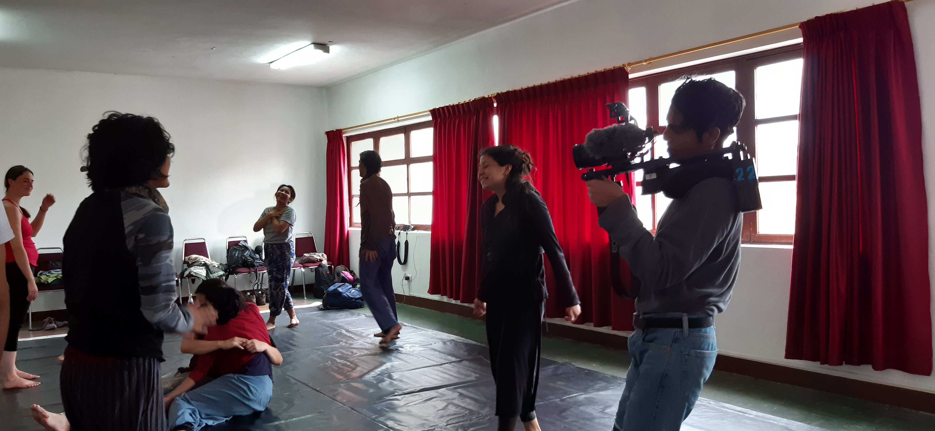2.
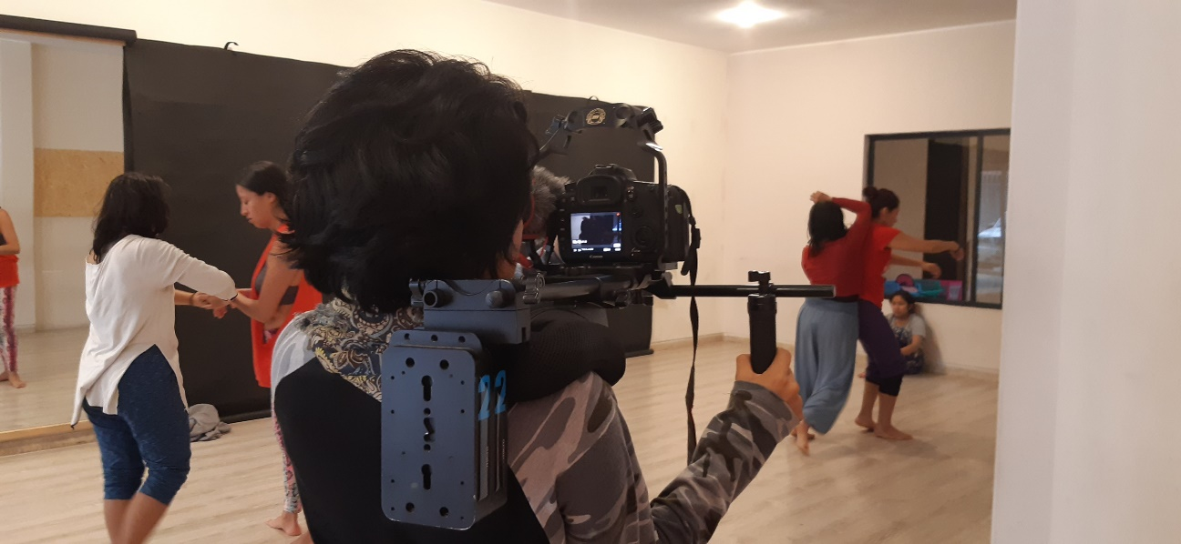
3.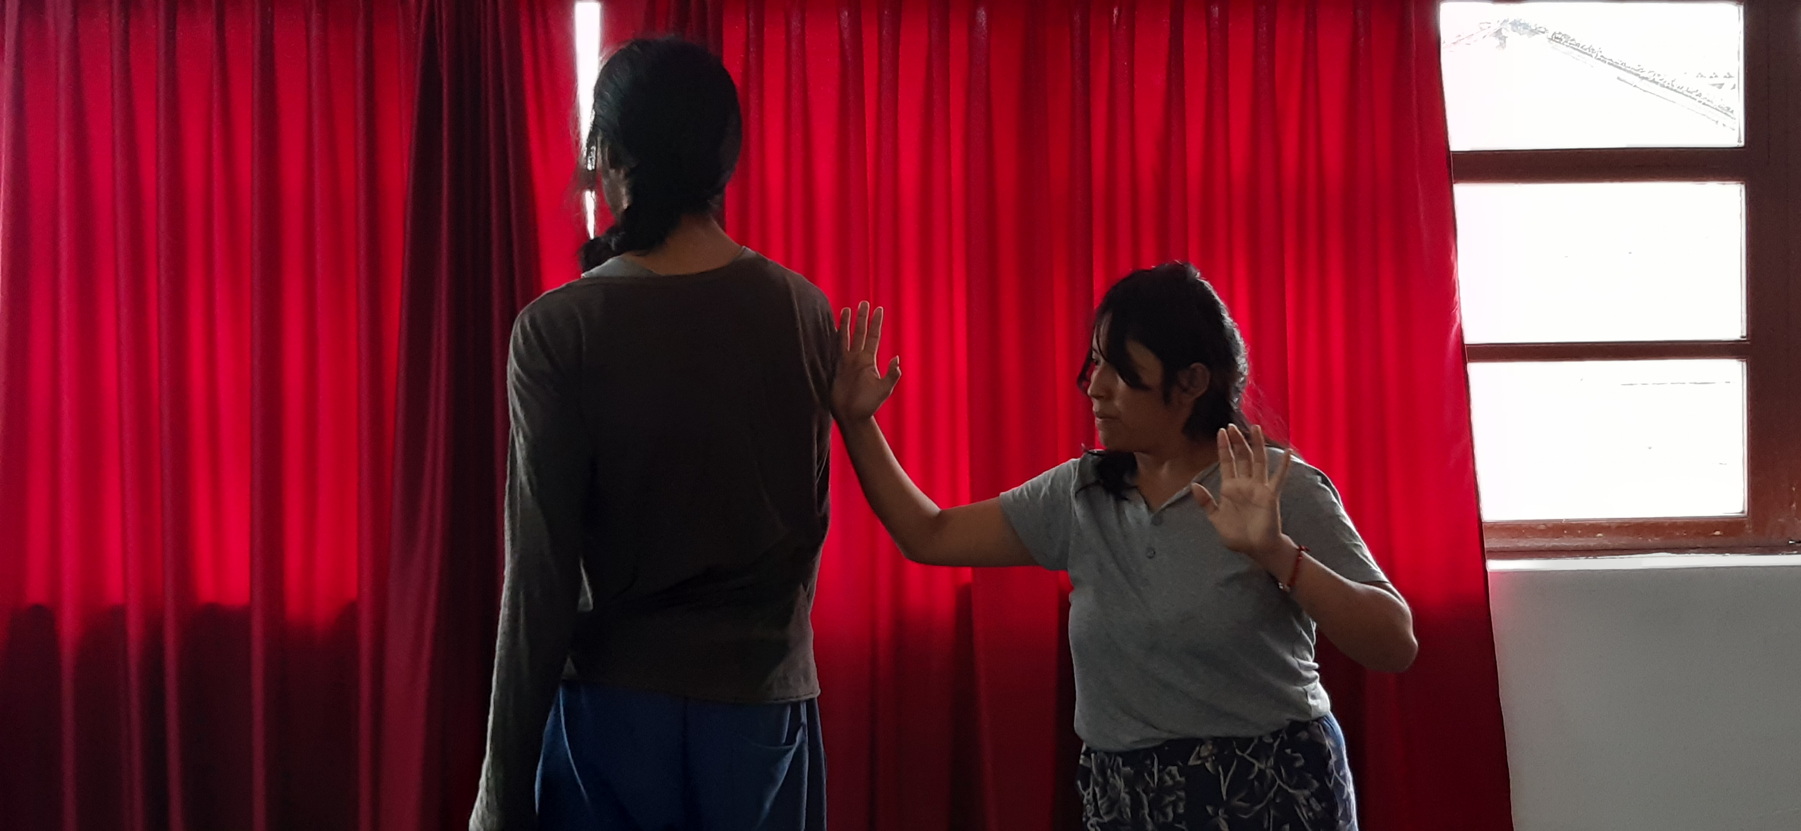

4.
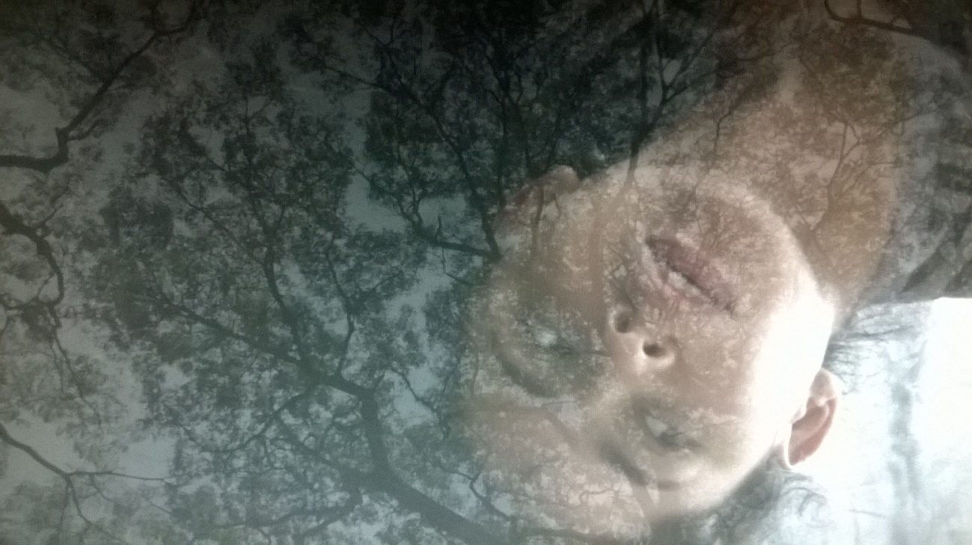

5.
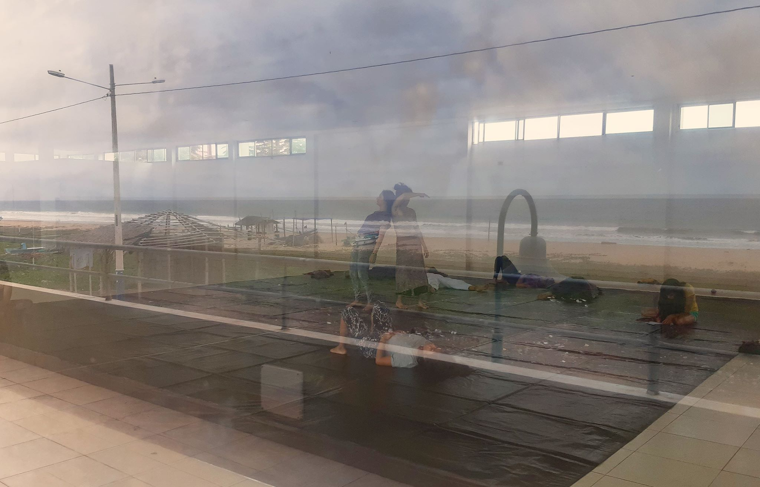

6.
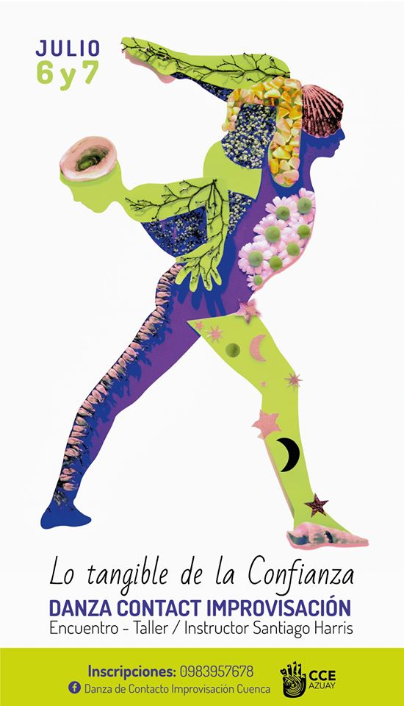
7.
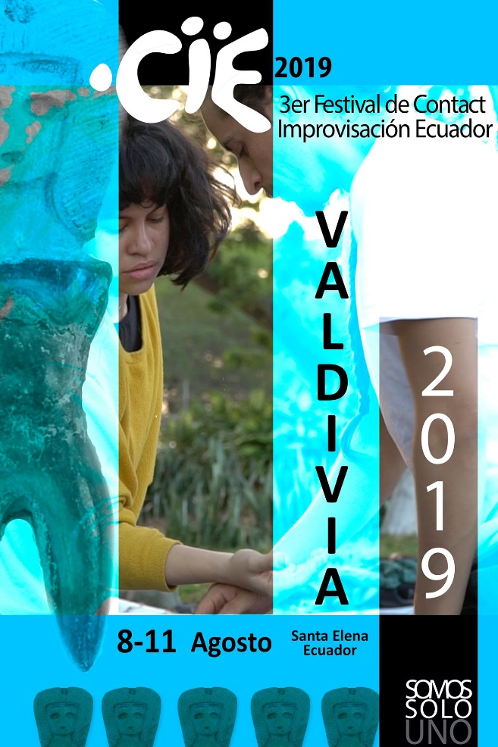

8.

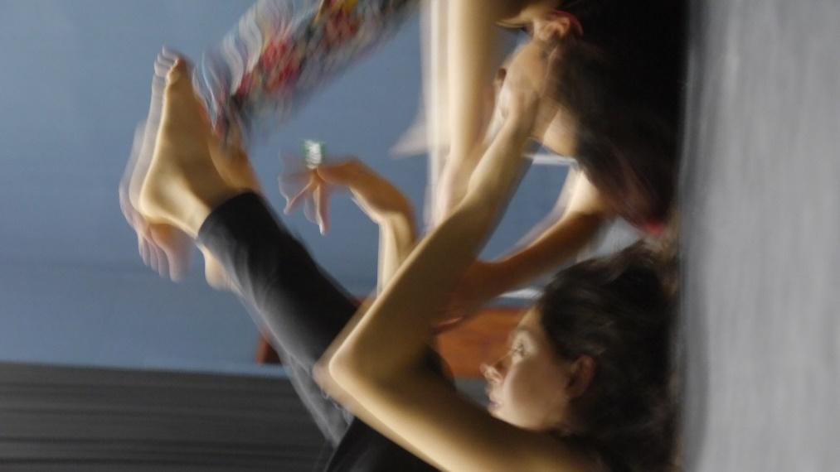

9.

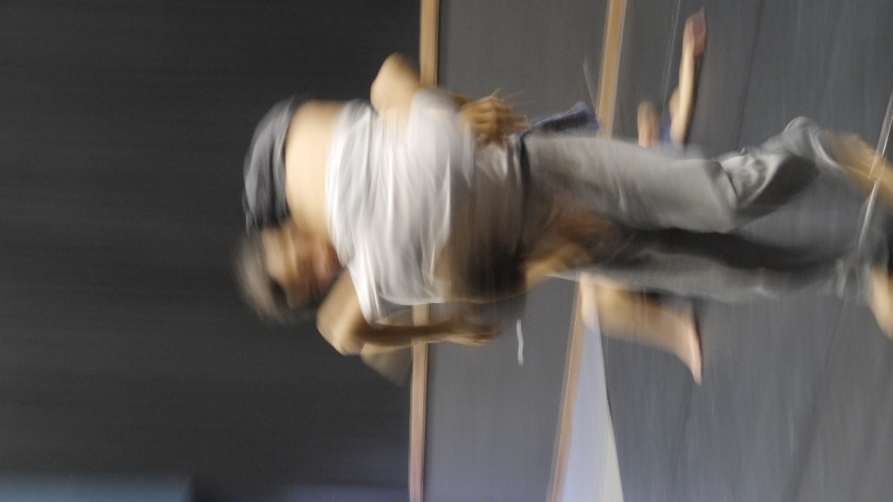

10.
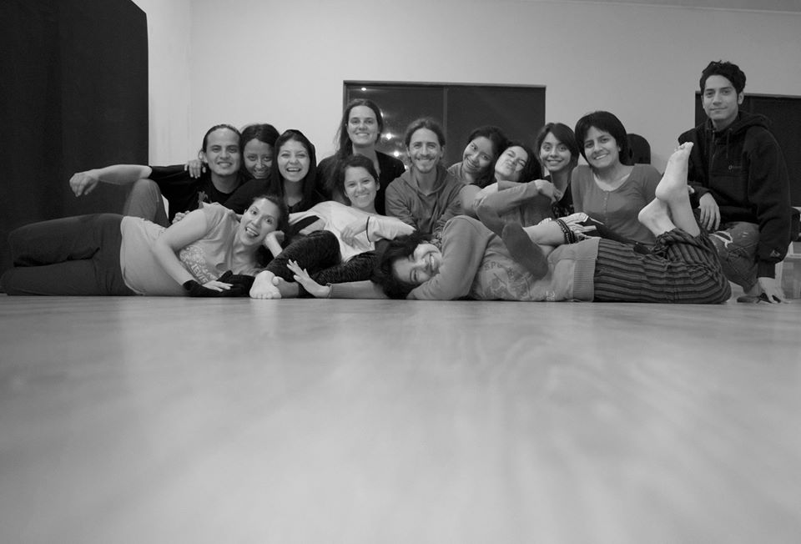

11.
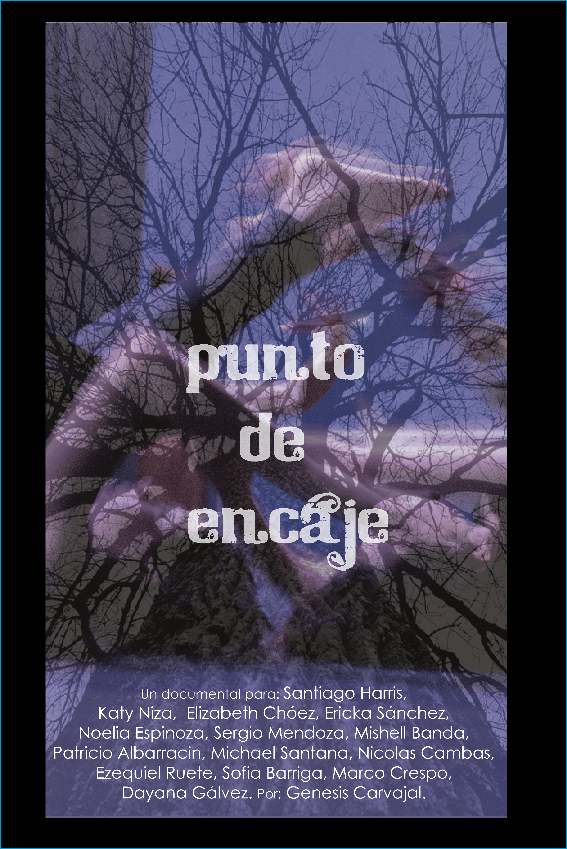

Críticas por parte de los participantes de la Danza Contacto Improvisación
1.
Lo que fluye,
lo que se mueve,
lo que vive,
lo que sientes,
lo que te permite seguir.
en esa energía que te lleva,
que te envuelve en la escena,
te introduce en el contexto,
en el que todo se desata,
te libera y te expandes,
entre energías y vibraciones.
Energía que te permite transitar,
transmitir eso, eso que te hace crecer,
con lo que decides dar otro peso,
ese peso que te acerca,
que te acerca a lo querido.

2.
El cuerpo como experiencia en la imagen. Ver danzar al cuerpo desde adentro moviéndose en la naturaleza. Gratitud, amor, paz.

3.
Un trabajo realizado con entrega y honestidad. Registro la esencia de la Danza Contacto Improvisación: el juego, la conexión, energía y fluir. Encuentro de cuerpos. La pequeña danza de la cámara. El encuentro entre lo inmediato y la lejanía de una percepción alterada. En la naturaleza que baila la suspensión de un cuerpo, una mirada…
4.
Me hubiera parecido interesante un mayor juego con la cámara antes de las palabras. Después de escuchar esas pequeñas palabras realmente me llevó a un viaje interesante solamente observando lo que faltaba del video. Realmente sentí el viaje.
5.
El baile o Danza de Contact siempre me ha regalado un brillo de esperanza, que me permite conocer al otro sin necesidad de gesticular palabras. Es para mí, el respeto en el otro y sobre todo de confianza. La catarsis a donde me lleva esta práctica es abrumadora ya que es un evento efímero que me ha permitido explorar mis emociones y desinhibirme de todas mis cadenas socio-culturales. La energía que fluye por mi cuerpo mientras danzo es dual, a veces estridente o pausado. Considero que es necesario poder expandir y visibilizar esta técnica que requiere de mucho movimiento y cuidado en el otro para que la comunicación energética no se vea interrumpida.

En esta investigación se usará las siglas C.I o la palabra Contact para hablar de Danza de Contacto Improvisación.
Santiago Harris Hermida. Syllabus de la asignatura Contacto Improvisación de la carrera de Danza de la Escuela de Artes Escénicas. Descripción del programa de estudios. Universidad de las Artes. (Guayaquil, Octubre 2018 – Febrero 2019) Pág. 1
Steve Paxton es un coreógrafo y bailarín nacido en Phoenix, Usa, quien creó la danza Contacto Improvisación habiendo previamente estudiado en academias de danza en Tucson y New York. Biografía de Steve Paxton por la página web Foundation for Contemporary Arts.
Jean Rouch, cineasta Francés, trasformo la forma documentalista de material etnográfico en 1947, cuando rompió los cánones ya antes conocidos que posicionaban al documentado como un objeto de estudio. Al crear el término antropología compartida, establecía una relación entre el espacio y el documentado en cuestión, registrando de forma libre y sin pretensiones, eventos que ocurran en el transcurso de su investigación. Vivina Perla Salvetti. Identidad Nativa en los filmes de Jean Rouch: ¿Etno-Ficción o Etno-Fiction? Cuestionando el paradigma de la mosca. Facultad de filosofía y letras. Pp. 4.
Sergei Eisenstein, cineasta de origen Ruso, declaró una nueva perspectiva de hacer cine al concebir el montaje desde su registro y no sólo visto desde la post producción de un film. Dando prioridad a la composición de todos los elementos dentro del escenario desde que se documentan. Eisenstein dejo establecida esta investigación en sus dos libros, El sentido del cine y La forma del cine. Sergei Eisenstein. La forma del cine. Introducción. Siglo veintiuno editores. (México, 2013)
Cinema Verité. Tendencia documentalista que busca captar la vida tal como es, sin condicionamientos, con un mínimo equipo de producción. Se caracteriza por llevar –en mucho de los casos- un ritmo lento, de particularidad contemplativa, prescindiendo de recrear eventos, escenarios, etc. (Salvetti. Pp. 6.)
María Francisca Morand García-Huidrobo. Tesis: Proposición de un programa para desarrollar la creatividad basada en la técnica de improvisación de contacto. La improvisación alumnos coreógrafos. Universidad de Chile, Facultad de Artes. (Santiago de Chile, 1993). Pp. 47
El término "jam" fue tomado de los encuentros de improvisaciones de los músicos de jazz, las Jams Sessions. Esta palabra, JAM, se forma por las siglas de Jazz After Midnight. (Jazz después de la medianoche). Los Jams son espacios de encuentro entre bailarines de Contact. No son clases, ni pretenden serlo. Solo son espacios abiertos para todo público, en donde se pone en práctica la danza, la pintura, la música, etc.
Morris Gabo, Documental propuesta/escucha/sentir/ser (Contact in Rio, 2011). Información obtenida del sitio web Vimeo: https://vimeo.com/23030836
Wim Wenders, Pina. Germany, France, UK. (Estreno: 27 de abril del 2012). Información obtenida del sitio web IMDB: https://www.imdb.com/title/tt1440266/?ref_=nm_flmg_dr_8
Se le llama Plano cinematográfico al encuadre que conforma la composición de una imagen. Se encuadra una imagen con respecto a la medida de la figura humana. A partir de ello, puede haber distintos nombres de tipos de plano.
Se le llamara personaje a todas las personas que participan de la danza y quienes permitieron ser documentados en video para ser incluidos en el documental.
Carlos Reygadas, Post Tenebras, Lux. México, Francia. (23 de noviembre del 2012). Información obtenida del sitio web IMDB: https://www.imdb.com/title/tt1754367/
Fotogramas de la película Nymphomaniac del director Danés, Lars Von Trier. Dinamarca, 25 de diciembre del 2013. (117min). Información obtenida del sitio web IMDB: https://www.imdb.com/title/tt1937390/
García-Huidrobo. Tesis: Proposición de un programa para desarrollar la creatividad basada en la técnica de improvisación de contacto. Pp. 47
Dayana Gálvez. El movimiento: impulso vital. Ensayo para la materia de Unidad de descubrimiento de la Universidad de las Artes, Introducción a la danza. Guayaquil, 5 de febrero del 2018. Pp. 2
Cada una de las imágenes que se suceden en una película cinematográfica rodada en celuloide. Es el elemento más pequeño de la película. Cada una de las imágenes o cuadros que forman la película. Tradicionalmente, el cine necesita ser proyectado en veinticuatro fotogramas por segundo para crear la ilusión del movimiento. Vía: https://glosarios.servidor-alicante.com/lenguaje-cine/fotograma
Mónica Menacho. El potencial crítico de la danza contacto en la construcción de subjetividad. Jornadas de Cuerpo y Cultura de la UNLP. 15 al 17 de mayo de 2008, La Plata. Disponible en Memoria Académica: http://www.fuentesmemoria.fahce.unlp.edu.ar/trab_eventos/ev.673 /ev.673.pdf Pp. 4
Sol Worth, Neoyorkino e investigador en comunicación visual.
Elisenda Ardèvol. Por una antropología de la mirada: etnografía, representación y construcción de datos audiovisuales. El porqué de la mirada. Grupo de estudios sociológicos de la Universidad Autónoma de Barcelona. Pp. 225.
Festivales y encuentros de Jams de Danza Contacto Improvisación organizados y llevados a cabo por Santiago Harris Hermida y Sofia Barriga Monteverde, quienes practican y enseñan este tipo de danza.
Primera mujer cineasta en contar una historia a través de un metraje en 1896. A diferencia de los Hermanos Lumiere, quienes un año antes solo se enfocaban en registrar lo que hacía la gente en un día cotidiano.
En esta tesis, se usará el término “personaje” como, el objeto de estudio, la persona filmada en su realidad cotidiana. Fuera del uso común del término para determinar una obra de ficción o teatral.
Salvetti. Identidad Nativa en los filmes de Jean Rouch: ¿Etno-Ficción o Etno-Fiction? Pp. 6
Documental corto del cineasta Jean Rouch. Estreno en Italia, 1957. Datos obtenidos del sitio web IMDB: https://www.imdb.com/title/tt0048363/ Material audiovisual de libre acceso al público en la plataforma archive.org: https://archive.org/details/LesMaitresFousJeanRouch1951sub.espReinaDAfria
Diálogo en voz en off por Jean Rouch, de la película Moi, Un Noir, Jean Rouch, 1958.
Se refiere al enfoque de la mirada que lleva el espectador cuando visualiza un material audiovisual. Mismo enfoque que varía entre lo que está viendo y en lo que quisiese ver. El mismo enfoque se utiliza para crear una sucesión de eventos en la memoria del espectador, lo que hace alusión a un montaje. Este análisis se lleva a cabo dada mi experiencia como espectador de películas, mediante el cual deduje que la persona que se encuentra expectante usualmente opta por resolver la película en su cabeza con las herramientas que el realizador le da.
Se llama plano secuencia a una toma sin cortes de larga duración que sigue el caminar de un personaje u objeto.
Documental Estadounidense, Leviathan (Lucien Castaing-Taylor y Verena Paravel, 2013).
Pablo Castriota. Crítica “Es dulce morir en el mar” El espectador imaginario. Edición Nº 42. Mayo 2013. http://www.elespectadorimaginario.com/leviathan-2/
Un soporte de hombro (shoulder rig, en inglés) es un accesorio dinámico que se mueve con el operador de cámara. Permite, como operador de cámara, una flexibilidad de movimiento que puede ayudar a aumentar la eficiencia durante la grabación. https://estabilizadordecamara.com/soporte-hombro/
Documental Francés, Crónica de un Verano (Edgar Morín y Jean Rouch, 1961).
Vivina Perla Salvetti. Identidad Nativa en los filmes de Jean Rouch: ¿Etno-Ficción o Etno-Fiction? Cuestionando el paradigma de la mosca. Facultad de filosofía y letras. Pag. 6
Tipo de plano que encuadrado en la imagen luce desde la cabeza hasta los hombros dentro de las dimensiones del cuerpo humano.
Simón Feldman. La fascinación del movimiento. Función de la mirada. Pg. 27 y 28.
José A. Sánchez. CdL #2: Danza y Pensamiento. Arquitecturas de la mirada. El Tiempo. (Editorial Magda Polo, Setiembre 2009, España). Pg. 30.
Michel Chion. La Audiovisión. La Acusmática y escucha reducida. Editorial Paidós. Paris, 1990. Pg. 30

